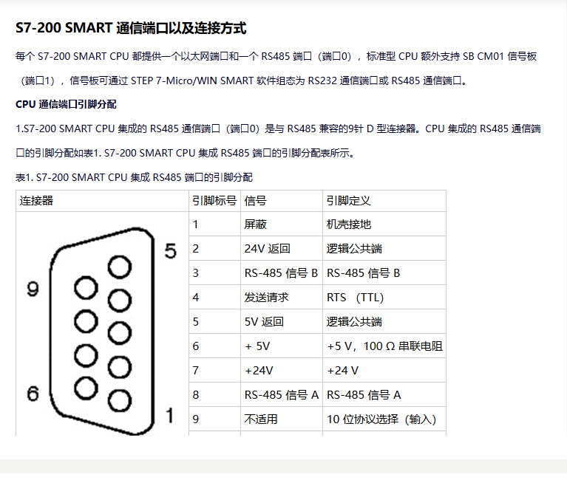

从站（服务器）PLC IP地址：192.168.2.2 485从站地址：1~6
主站（客户端）PLC IP地址：192.168.2.1 485主站地址：7

从站PLC寄存器 主站PLC寄存器
